MEDIÁLNÍ VZDĚLÁVÁNÍ / MEDIÁLNÍ VZDĚLÁVÁNÍ PRO 1. STUPEŇ ZŠ
V DIGITÁLNÍM SVĚTĚ: LAJKY
AKTIVITA: „LÍBÍ“
ANOTACE:
Žáci se zamýšlí nad tím, co jim dělá radost a na čem jim záleží. Ve skupině pracují s fotografiemi, udělují lajky a pokouší se vystihnout, co se jim na nich líbí. Aktivita vede žáky k tomu, aby si uvědomili, že podporovat a oceňovat něco v reálném životě je náročnější než udělovat lajky.
VZDĚLÁVACÍ OBLASTI A OBSAHOVÉ VZDĚLÁVACÍ OKRUHY:
ZV a GV: člověk a jeho svět (1. stupeň ZŠ), člověk a společnost, jazyk a jazyková komunikace, informatika a informační a komunikační technologie
PRŮŘEZOVÁ TÉMATA:
ZV a GV: MV, OSV
KLÍČOVÉ KOMPETENCE:
ZV a GV: k řešení problémů, komunikativní, sociální a personální, občanské
DOPORUČENÝ VĚK: 8+
CÍLE:
Žáci:
- zjistí, že podporovat něco v reálném životě je těžší a hodnotnější než udělovat lajky
- si uvědomí, že lajky nejsou odrazem naší offline reality
- přemýšlí nad tím, že by počtům lajků neměli přikládat příliš velký význam.
DÉLKA: 60 min. (včetně projekce)

POMŮCKY:
- PRACOVNÍ LIST do každé skupiny
- lepicí papírky, nůžky, psací potřeby
- tabule nebo flipchart
POSTUP:
- Na tabuli napíšeme: „Radost mi dělá…“ a „Záleží mi na…“ Každému žákovi rozdáme čtyři lepicí papírky a vyzveme všechny, aby napsali na každý papír jedno slovo, které vyjadřuje, co jim dělá radost a na čem jim záleží, a papírky pak nalepili pod nápisy na flipchart/tabuli. Vznikne plakát, který necháme viset ve třídě. V závěru lekce se k němu vrátíme.
- Rozdělíme žáky do skupin po čtyřech a rozdáme jim PRACOVNÍ LIST (jeden do skupiny).
- Ukážeme jim obrázek lajku (v PRACOVNÍM LISTU). Ptáme se jich, co to je, a společně si pojem a jeho funkci vysvětlíme.
Poznámka: Doporučujeme využít Otázky a odpovědi k lekci.
- Poté žáky vyzveme, aby vystřihli ikonky lajků a poté vybrali obrázky, které se líbí všem ve skupině, a dali jim lajk. Žáci se následně zajdou podívat, jaké fotky se líbily ostatním skupinám. Požádáme žáky, aby obrázky ponechali na lavici, protože s nimi budeme ještě pracovat.
Poznámka: Můžeme se žáky přiřazovat lajky i jiným věcem než fotkám z pracovního listu.
- Následuje projekce filmu.
Poznámka: Snímek doporučujeme pustit nejméně dvakrát.
- Krátce ověříme, jak žáci pochopili příběh dílu. (Kocour a poté i Filip přidali novou fotku a začaly jim nabíhat lajky. Kdo nakonec posbíral lajků nejvíc?)
- Vrátíme se k fotkám, které žáci předtím olajkovali. Rozdáme každé skupině lepicí papírky. Vyzveme žáky, aby ke všem fotkám, kterým před tím přidělili lajk, vymysleli a zapsali, proč se jim obrázek líbí. Ke každému olajkovanému obrázku vymyslí členové skupiny alespoň tři různé věty. Každou větu zapíší na samostatný lepicí papírek.
- Fotky nalepíme na tabuli a žáci čtou své věty a lepí je k dané fotce. Vznikne tak soubor komentářů, proč se jim fotka líbila.
REFLEXE:
Ptáme se žáků: Jak se vám pracovalo? Je jednodušší lajkovat, nebo vysvětlovat, proč se mi něco líbí? Dá-li někdo někomu nebo něčemu čemu lajk, musí to určitě znamenat, že se mu daná věc líbí? Že ho mají všichni rádi?
Zmíníme, že lajkovat je jednodušší než podporovat věci offline. Vrátíme k tomu, co žákům dělá radost a na čem jim záleží z úvodu hodiny. Ptáme se jich, jestli jsou pro ně tyto věci důležitější než sběr lajků.
Z výsledné diskuze by mělo vzejít jasné poselství, že lajkovat něco je jednoduché a často naše lajky ani nesouvisí s konkrétní fotkou nebo obsahem. Počtu lajků bychom proto neměli přikládat příliš velký význam.

ZKUŠENOSTI Z PRAXE:
Aktivitu jsem testovala v páté třídě s 24 žáky. Žáci jsou v pubertě, takže při aktivitě vtipkovali a lajkovali i věci kolem sebe, nejen fotky, s tím šlo ale dobře pracovat. Třída minulý rok absolvovala přednášku zaměřenou na nebezpečí na sociálních sítích, i tak ale pro ně bylo pro ně téma vcelku nové. Vše jsem si sice přichystala předem, naskytly se ale technické problémy, a tak byli žáci na film trochu nesoustředění. Na závěr jsme si zahráli psychohru, kterou jsem ukázala, že lajkovat na internetu je snadnější než v offlinu. Každý musel sousedovi po pravici říct: „Líbí se mi na tobě, že...” Někteří se u přemýšlení zapotili, takže cíl byl myslím splněn.
Marie Valtrová, ZŠ Kladno, C. Boudy 1188

MEDIÁLNÍ VZDĚLÁVÁNÍ / MEDIÁLNÍ VZDĚLÁVÁNÍ PRO 1. STUPEŇ ZŠ
V DIGITÁLNÍM SVĚTĚ: LAJKY
PRACOVNÍ LIST

Vystřihněte:
Zdroj: https://www.freepik.com/free-vector/facebook-like-icon_1105002.htm#page=1&query=like&position=3

Vyberte obrázky, které se líbí všem ve vaší skupině, a dejte jim vystřižený lajk:

1.
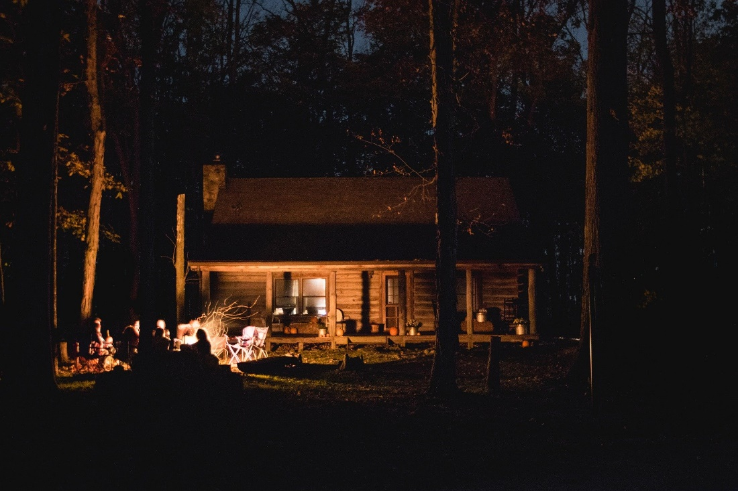
2.
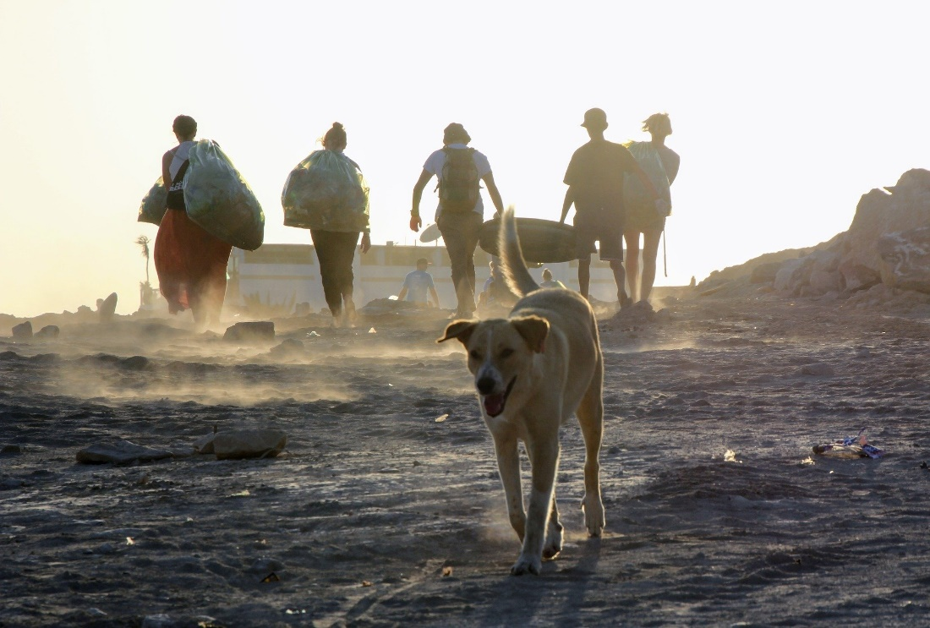

3.
4.
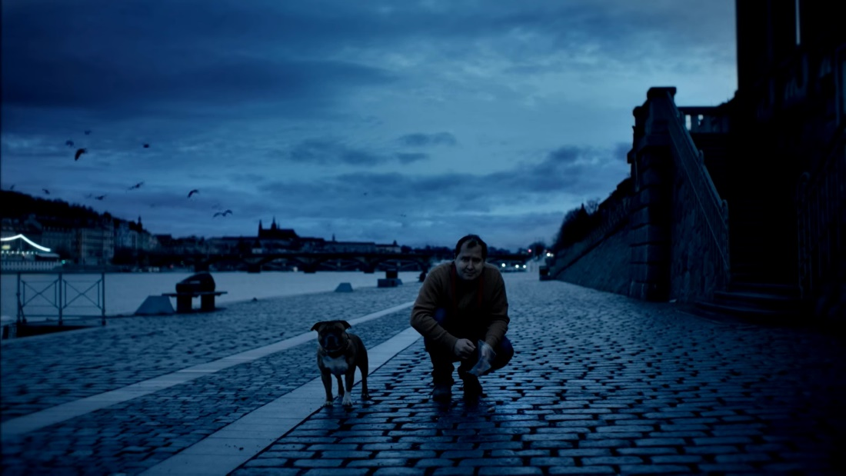
5.
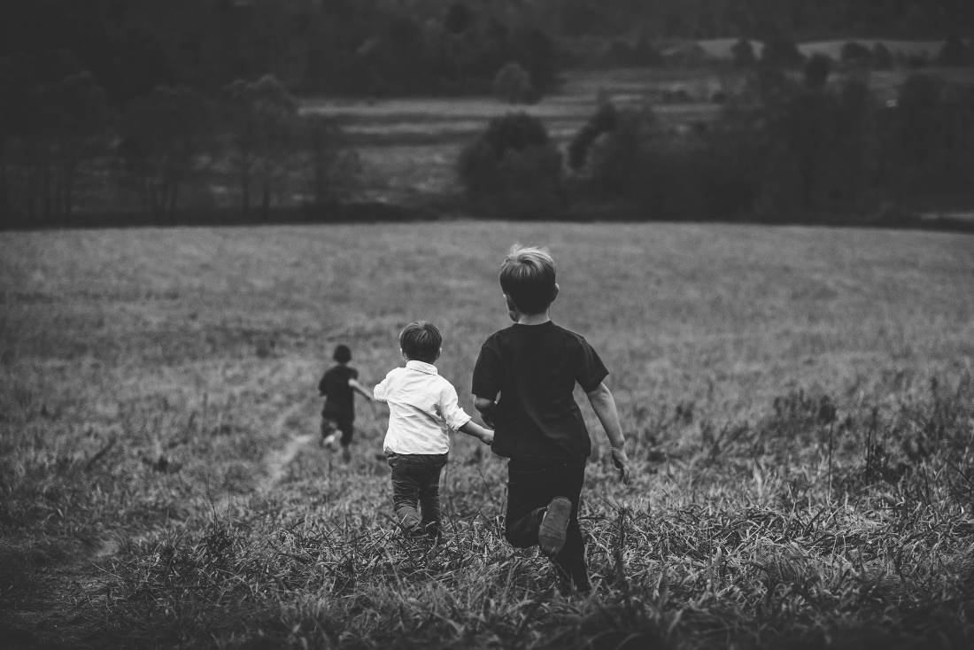
Fotky 1., 2., 3., 5.: zdroj: https://pixabay.com/
Fotka 4.: zdroj Člověk v tísni

